**LAPORAN PRAKTIK**

**STRUKTUR DATA**

**Dosen Pengampu :**

Bonita Destiana S.Pd., M.Pd.



**Dibuat Oleh:**

Raffael Vincent Nathaniel Handoko / 24050530015

PRODI PENDIDIKAN TEKNIK INFORMATIKA

UNIVERSITAS NEGERI YOGYAKARTA

ProGRAM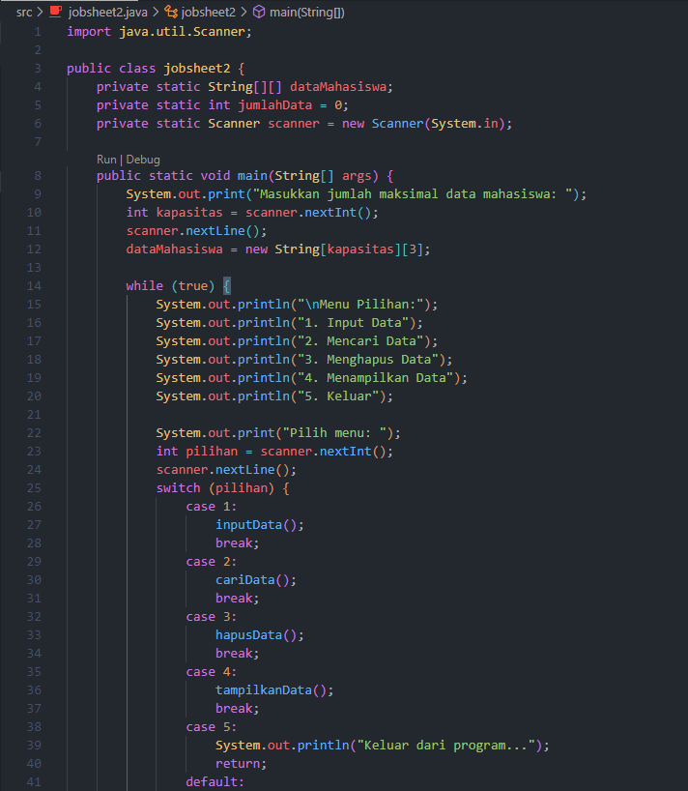

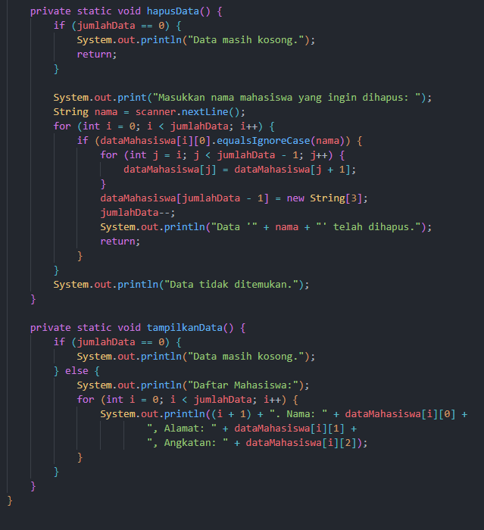

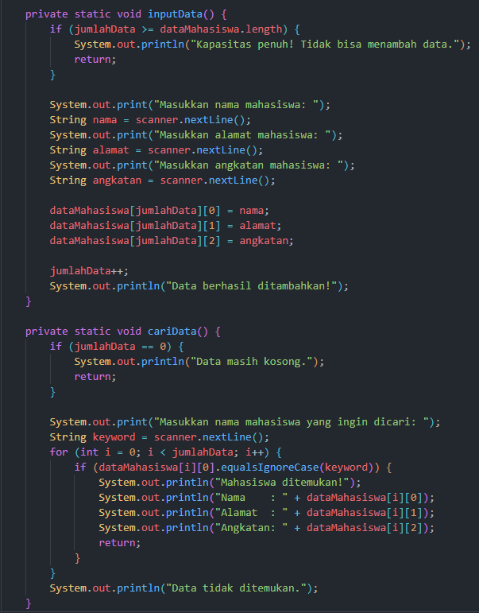

|  |  |  |  |  |
| --- | --- | --- | --- | --- |
| No | Nama Fungsi | Syntax | Penjelasan | Hasil running |
| 1. | main() | public static void main(string[] args) {  system.out.print("masukkan jumlah maksimal data mahasiswa: ");  int kapasitas = scanner.nextint();  scanner.nextline();  datamahasiswa = new string[kapasitas][3];  while (true) {  system.out.println("\nmenu pilihan:");  system.out.println("1. input data");  system.out.println("2. mencari data");  system.out.println("3. menghapus data");  system.out.println("4. menampilkan data");  system.out.println("5. keluar");  system.out.print("pilih menu: ");  int pilihan = scanner.nextint();  scanner.nextline();  switch (pilihan) {  case 1:  inputdata();  break;  case 2:  caridata();  break;  case 3:  hapusdata();  break;  case 4:  tampilkandata();  break;  case 5:  system.out.println("keluar dari program...");  return;  default:  system.out.println("pilihan tidak valid, silakan coba lagi.");  }  }  } | Meminta user untuk memasukkan jumlah data yang ingin dimasukkan lalu langsung masuk ke menu utama dimana user dapat memilih salah satu dari 5 menu pilihan yang tersedia |  |
| 2. | inputData() | private static void inputdata() {  if (jumlahdata >= datamahasiswa.length) {  system.out.println("kapasitas penuh! tidak bisa menambah data.");  return;  }  system.out.print("masukkan nama mahasiswa: ");  string nama = scanner.nextline();  system.out.print("masukkan alamat mahasiswa: ");  string alamat = scanner.nextline();  system.out.print("masukkan angkatan mahasiswa: ");  string angkatan = scanner.nextline();  datamahasiswa[jumlahdata][0] = nama;  datamahasiswa[jumlahdata][1] = alamat;  datamahasiswa[jumlahdata][2] = angkatan;  jumlahdata++;  system.out.println("data berhasil ditambahkan!");  } | Program akan mengecek terlebih dahulu apakah kapasitas penuh, apabila tidak maka program akan meminta user untuk memasukkan nama, alamat, angkatan untuk dimasukkan ke list data program |  |
| 3. | cariData() | private static void caridata() {  if (jumlahdata == 0) {  system.out.println("data masih kosong.");  return;  }  system.out.print("masukkan nama mahasiswa yang ingin dicari: ");  string keyword = scanner.nextline();  for (int i = 0; i < jumlahdata; i++) {  if (datamahasiswa[i][0].equalsignorecase(keyword)) {  system.out.println("mahasiswa ditemukan!");  system.out.println("nama : " + datamahasiswa[i][0]);  system.out.println("alamat : " + datamahasiswa[i][1]);  system.out.println("angkatan: " + datamahasiswa[i][2]);  return;  }  }  system.out.println("data tidak ditemukan.");  } | Program akan mengecek apakah data ada, jika tidak ada maka program akan menampilkan pesan “Data masih kosong” . Jika ada maka user akan diminta untuk mencari nama data yang ingin dicari, jika ditemukan maka program akan menampilkan nama, alamat, angkatan dari nama data yang dicari user sebelumnya, jika tidak ditemukan maka akan menampilkan pesan “Data tidak ditemukan” |  |
| 4. | hapusData() | private static void hapusdata() {  if (jumlahdata == 0) {  system.out.println("data masih kosong.");  return;  }  system.out.print("masukkan nama mahasiswa yang ingin dihapus: ");  string nama = scanner.nextline();  for (int i = 0; i < jumlahdata; i++) {  if (datamahasiswa[i][0].equalsignorecase(nama)) {  for (int j = i; j < jumlahdata - 1; j++) {  datamahasiswa[j] = datamahasiswa[j + 1];  }  datamahasiswa[jumlahdata - 1] = new string[3];  jumlahdata--;  system.out.println("data '" + nama + "' telah dihapus.");  return;  }  }  system.out.println("data tidak ditemukan.");  } | Program akan mengecek apakah data, jika tidak ada maka program akan menampilkan pesan “Data masih kosong”. Jika ada maka program akan meminta user untuk memasukkan nama yang ingin dihapus. Setelah itu program akan melakukan proses loop untuk mencari nama yang diminta oleh user. Setelah itu program akan mengurangi jumlah data pada list |  |
| 5. | TampilkanData() | private static void tampilkandata() {  if (jumlahdata == 0) {  system.out.println("data masih kosong.");  } else {  system.out.println("daftar mahasiswa:");  for (int i = 0; i < jumlahdata; i++) {  system.out.println((i + 1) + ". nama: " + datamahasiswa[i][0] +  ", alamat: " + datamahasiswa[i][1] +  ", angkatan: " + datamahasiswa[i][2]);  }  }  } | Program akan mengecek apakah data, jika tidak ada maka program akan menampilkan pesan “Data masih kosong”. Jika ada maka program akan melakukan proses loop melalui array dan menampilkan informasi setiap mahasiswa |  |